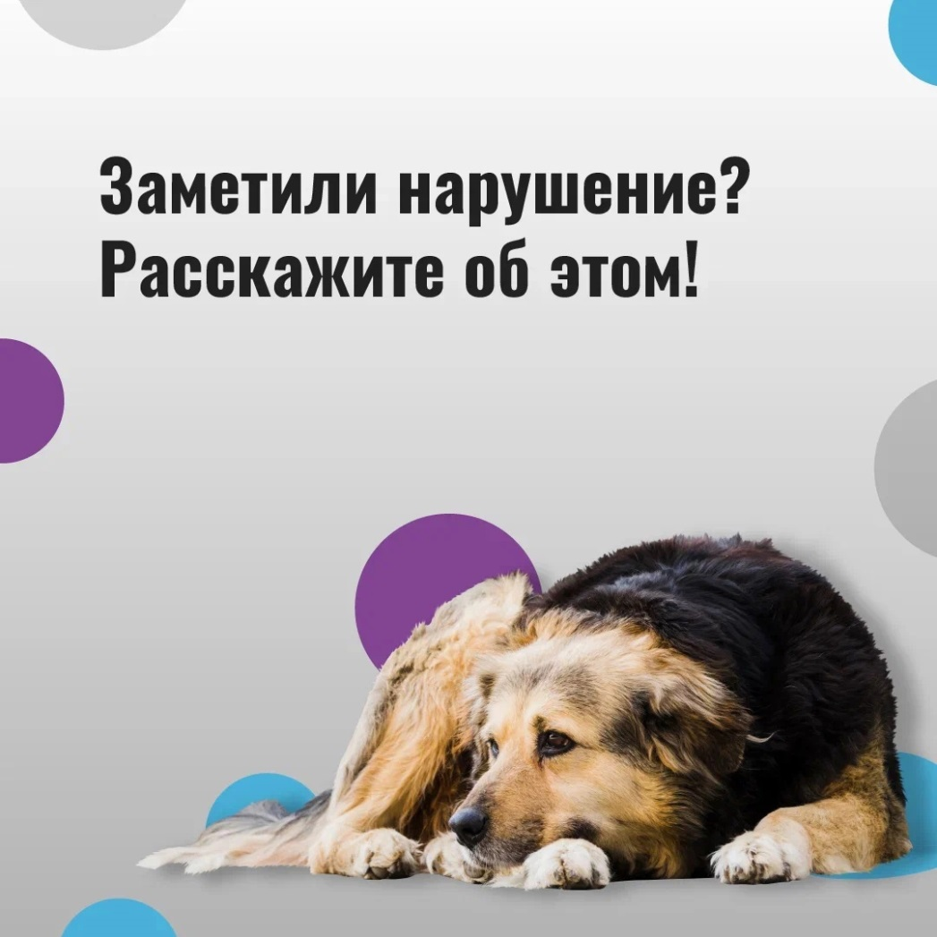
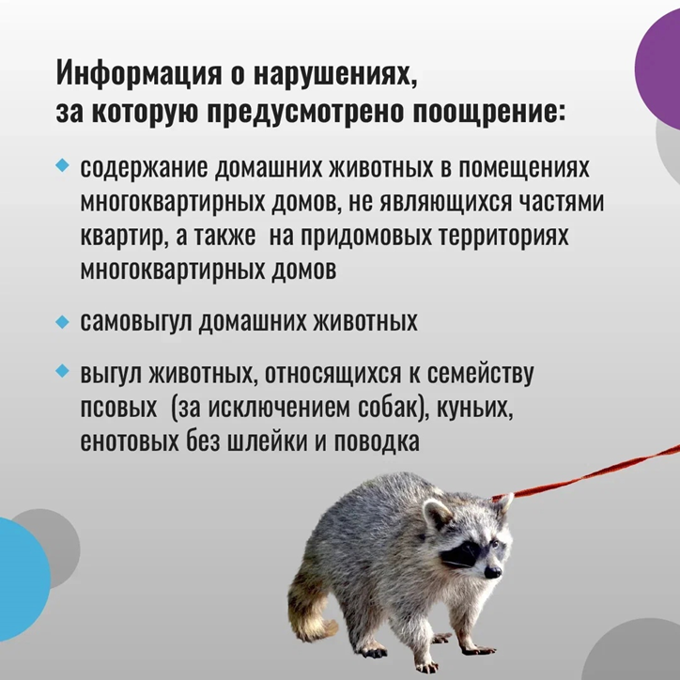
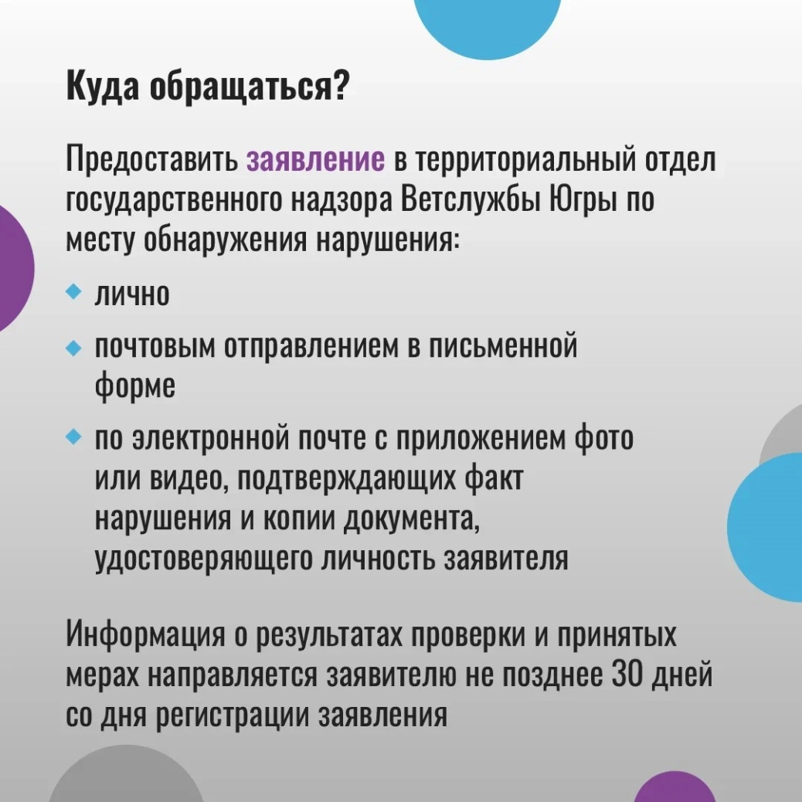
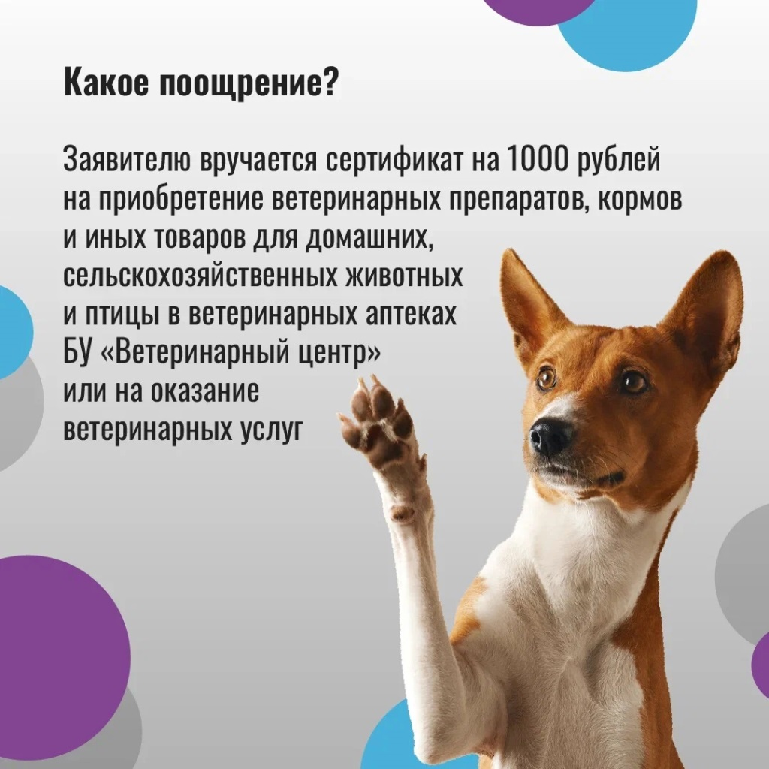

С 1 февраля 2023 года на территории Ханты-Мансийского автономного округа –Югры действует порядок поощрения граждан, информирующих о нарушениях владельцами домашних животных требований законодательства в области обращения с животными, на территории Югры.
Перечень нарушений, за информацию о которых предусмотрено поощрение:
1) Содержание домашних животных в помещениях многоквартирных домов, не являющихся частями квартир и предназначенных для обслуживания более одного жилого и (или) нежилого помещения в этих многоквартирных домах, а также на придомовых территориях многоквартирных домов.
2) Выгул домашних животных в отсутствии контроля со стороны их владельцев (самовыгул).
3) Выгул домашних животных, относящихся к семейству псовых (за исключением собак), семейству куньих, семейству енотовых без шлейки и поводка, предотвращающих побег указанных домашних животных.
Гражданин, обнаруживший факт нарушения требований, предоставляет в территориальный отдел государственного надзора Ветслужбы Югры заявление (с согласием на обработку персональных данных) по месту обнаружения нарушения лично, почтовым отправлением в письменной форме, либо посредством электронной почты с приложением: фото (видео) материалов, подтверждающих факт нарушения; копии документа, удостоверяющего личность заявителя.
При подтверждении факта нарушения требований должностные лица уполномоченного органа возбуждают в отношении лица, нарушившего требования, дело об административном правонарушении.
Информация о результатах проверки и принятых мерах направляется заявителю на адрес (почтовый, электронный), указанный в заявлении, не позднее 30 дней со дня регистрации заявления.
При принятии к лицу, допустившему нарушение требований, мер в виде административного штрафа, уполномоченным органом заявителю в качестве поощрения вручается сертификат на 1000 рублей на приобретение ветеринарных препаратов, кормов и иных товаров для домашних, сельскохозяйственных животных и птицы в ветеринарных аптеках бюджетного учреждения «Ветеринарный центр» или на оказание ветеринарных услуг в ветеринарных клиниках.
Информация размещена на личной странице «ВКонтакте» https://vk.com/vetsluzhba_hmao.

